恢复驾驶资格科目一汽车类考试题库(450题)

1．道路交通安全法律、法规和规章（125题）

1.1道路交通安全法（40题）

1.1.1选择题：（21题）

1.1.1.1 机动车驾驶人、行人违反道路交通安全法律、法规关于道路通行规定的行为，属于
。
A.违章行为
B.违法行为
C. 过失行为
D. 过错行为
答案：B

1.1.1.2 已达到报废标准的机动车 上道路行驶。
A.允许临时 B.不得
C.经维修后可以 D.缴管理费后可以
答案：B

1.1.1.3 允许收缴、扣留机动车驾驶证的部门只有 。
A.运输管理部门 B.公安机关交通管理部门
C.工商部门 D.税务部门
答案：B

1.1.1.4 驾驶人在道路上驾驶机动车时， 。
A.只需携带驾驶证
B只需携带行驶证
C.必须携带驾驶证、行驶证，放置强制保险标志、检验合格标志
D.应携带出厂合格证明或进口凭证
答案：C

1.1.1.5 机动车遇交通警察现场指挥和交通信号不一致时，应当按照 通行。
A.道路标志 B.交通信号灯的指挥
C.交通警察的指挥 D.道路标线
答案：C

1.1.1.6 机动车在设有最高限速标志的道路上行驶时，____。
A.不得超过标明的最高时速 B.允许超过标明最高时速的10%
C.可以超过车辆的最高设计时速 D.必须按规定的最高车速行驶
答案：A

1.1.1.7 机动车遇行人正在通过人行横道时，应当 。
A.停车让行 B.绕行通过 C.持续鸣喇叭通过 D.提前加速通过
答案：A

1.1.1.8 机动车行经没有交通信号的道路，遇行人横过道路时，应当 。
A.鸣喇叭，让行人快走 B.加速行驶
C.减速或停车避让 D.绕行通过
答案：C

1.1.1.9 机动车在道路上发生故障，难以移动的，首先应当持续开启危险报警闪光
灯， 。
A.抓紧排除故障 B.向过往车辆求救
C.并在来车方向设置警告标志 D.与维修厂联系
答案：C

1.1.1.10 警车、消防车、救护车、工程救险车执行紧急任务时，其他车辆 。
A.可加速穿行 B.可谨慎超越 C.视情让行 D.应当让行
答案：D

1.1.1.11 道路养护车辆、工程作业车进行作业时，过往车辆和人员 。
A.应当加速超越 B.应当注意避让
C.应当连续鸣号 D.应各抢其道
答案：B

1.1.1.12 高速公路没有限速标志的，最高时速不得超过 。
A.90公里 B.100公里 C.120公里 D.130公里
答案：C

1.1.1.13 车辆在高速公路上发生故障，依法采取必要的安全措施后，车上人员应当
A．在车内不得下车
B．到车后帮助指挥其他车辆让行
C．迅速离开车辆并转移到右侧路肩上或应急车道内
D．帮助将车推到路边
答案：C

1.1.1.14 在道路上发生交通事故，造成人身伤亡的，驾驶人应当 ，并迅速报告执
勤的交通警察或者公安机关交通管理部门。
A.立即抢救受伤人员
B.迅速将车移到安全的地方
C.撤离现场，自行协商处理损害赔偿事宜
D.先检查车辆受损情况
答案：A

1.1.1.15 在道路上发生交通事故，仅造成轻微财产损失，并且基本事实清楚的，当事人 。
A.不得撤离现场
B.应当迅速报警
C.应当先撤离现场再进行协商处理
D.应当将车停在原地协商赔偿
答案：C

1.1.1.16 将机动车交由未取得机动车驾驶证的人或机动车驾驶证被吊销、暂扣的人驾驶的, 由公安交通管理部门处200元以上2000元以下罚款，还可以并处 。
A. 15 日以下拘留 B. 吊销驾驶证
C. 扣留车辆 D. 扣留行驶证
答案：B

1.1.1.17 造成交通事故后逃逸，尚不构成犯罪的,公安交通管理部门除按照规定罚款外，
还可以并处 。
A. 15 日以下拘留 B. 吊销驾驶证
C. 扣留车辆 D. 扣留行驶证
答案：A

1.1.1.18 违反交通管制的规定强行通行，不听劝阻的, 公安交通管理部门除按照规定罚款外，还可并处 。
A.扣留机动车
B.吊销驾驶证
C.15日以下拘留
D.扣留行驶证
答案：C

1.1.1.19 驾驶人驾驶机动车上道路行驶前，应当对机动车的 进行认真检查。
A.安全技术状况
B.整体结构
C.所有部件
D.齿轮油
答案：A

1.1.1.20 驾驶机动车，必须遵守____的原则。
A.右侧通行
B.左侧通行
C.内侧通行
D.中间通行
答案： A

1.1.1.21 机动车遇有交通警察现场指挥时，应当按照____通行。
A.道路标志
B.交通信号灯的指挥
C.交通警察的指挥
D.道路标线
答案：C

1.1.2判断题：（19题）

1.1.2.1机动车未放置检验合格标志，可以上道路行驶。
答案：错误

1.1.2.2 机动车未放置保险标志，可以上道路行驶。
答案：错误

1.1.2.3 机动车号牌应当按照规定悬挂并保持清晰、完整，不得故意遮挡、污损。
答案：正确

1.1.2.4 应当报废的机动车必须及时办理注销登记。
答案：正确

1.1.2.5 任何单位或者个人不得伪造、变造、挪用机动车登记证书、号牌、行驶证、检验合格标志、保险标志。
答案：正确

1.1.2.6 小型机动车可以超越执行紧急任务的警车。
答案：错误

1.1.2.7 机动车行经交叉路口，不得超车。
答案：正确

1.1.2.8 机动车行经弯道时，在车况技术性能良好的前提下可以迅速超车。
答案：错误

1.1.2.9 机动车在高速公路上发生故障时，车上人员应当迅速转移到故障车前方躲避。
答案：错误

1.1.2.10 机动车在高速公路上发生故障或者交通事故，无法正常行驶的，应当由救援车、
清障车拖曳、牵引。
答案：正确

1.1.2.11 在道路上发生交通事故，造成人身伤亡的，车辆驾驶人因抢救受伤人员变动现场的，应当标明位置。
答案：正确

1.1.2.12 违反道路交通安全法律、法规的规定，发生重大交通事故，构成犯罪的，依法追究刑事责任，并由公安机关交通管理部门吊销驾驶证。
答案：正确

1.1.2.13 造成交通事故后逃逸的，由公安机关交通管理部门吊销机动车驾驶证，且终生不得重新取得机动车驾驶证。
答案：正确

1.1.2.14 前车正在左转弯、掉头、超车时，不得超车。
答案：正确

1.1.2.15 在铁路道口、交叉路口、窄桥、弯道、陡坡、人行横道不能超车。
答案：正确

1.1.2.16 在隧道内超车应注意安全。
答案：错误

1.1.2.17 按照交通信号灯指示通行，遇行人横穿可不让行。
答案：错误

1.1.2.18 机动车通过没有信号灯控制的交叉路口，应当减速慢行，并让行人和优先通行的车辆先行。
答案：正确

1.1.2.19 驾驶证被吊销或者暂扣期间继续驾驶机动车的，应当视为无证驾驶。
答案：正确

1．2 交通安全法实施条例（44题）
1.2.1选择题（21题）

1.2.1.1 机动车驾驶证有效期分为 、10年和长期。
A.1年 B.2年
C.5年 D.6年
答案：D

1.2.1.2 道路交通安全违法行为累积记分周期为 。
A.3个月 B.6个月
C.12个月 D.24个月
答案：C

1.2.1.3 机动车驾驶人累计记分达到12分，拒不参加公安机关交通管理部门通知的学习，也不接受考试的，由公安机关交通管理部门 。
A.公告其驾驶证停止使用
B.扣留其驾驶证
C.吊销其驾驶证
D.对其加倍处以罚款
答案：A

1.2.1.4 会车中道路一侧有障碍的，双方车辆应做到 先行。
A.无障碍一方让对方
B.有障碍的一方让对方
C.速度慢的让速度快的
D.速度快的让速度慢的
答案：B

1.2.1.5 在没有道路中心线的道路上，遇后车发出超车信号时，前车应当 。
A.保持原有状态行驶
B.加速行驶
C.迅速停车让行
D.在条件许可的情况下，降低速度、靠右让路
答案：D

1.2.1.6 机动车在没有道路中心线的狭窄山路行驶,会车有困难时， 先行。
A.速度快的让速度慢的
B.重车让空车
C.让靠山体的一方
D.让不靠山体的一方
答案：D

1.2.1.7 机动车向左转弯、向左变更车道、超车前、驶离停车地点及掉头时， 。
A.可以在转向的同时开启转向灯
B.可以先转向后开启转向灯
C.只要没有其他车辆可以不开转向灯
D.应当提前开启左转向灯
答案：D

1.2.1.8 夜间机动车在道路上发生故障或交通事故，妨碍交通又难以移动的，应当开启
、示廓灯和后位灯。
A.危险报警闪光灯
B.远光灯
C.近光灯
D.防雾灯
答案：A

1.2.1.9 机动车向右转弯、向右变更车道、超车完毕驶回原车道、靠路边停车时， 。
A.可以在转向的同时开启转向灯
B.可以先转向后开启转向灯
C.应当提前开启右转向灯
D.只要没有其他车辆可以不开转向灯
答案： C

1.2.1.10 机动车在雾天行驶时，应当开启雾灯和 。
A.危险报警闪光灯
B.转向灯
C.远光灯
D.近光灯
答案：A

1.2.1.11 机动车在夜间行驶，没有路灯或路灯照明不良时，应当开启 、示廓灯和后位灯。
A.转向灯
B.雾灯
C.危险报警闪光灯
D.前照灯
答案：D

1.2.1.12 机动车在夜间通过没有交通信号灯控制的交叉路口时，应当 。
A.使用远光灯
B.使用近光灯
C.使用危险报警闪光灯
D.减速慢行并交替使用远近光灯示意
答案：D

1.2.1.13 机动车白天在道路上发生故障，妨碍交通又难以移动的，应当按规定开启 并在距来车方向50米至100米处设置警告标志。
A.示廓灯
B.后位灯
C.远光灯
D.危险报警闪光灯
答案：D

1.2.1.14 驾驶机动车下陡坡时， 滑行。
A.可以熄火
B.可以空挡但不准熄火
C.可以空挡
D.不准空挡或熄火
答案：D

1.2.1.15 驾驶人连续驾驶机动车超过 的，应当停车休息不得少于20分钟。
A.4小时
B.6小时
C.7小时
D.8小时
答案：A

1.2.1.16 机动车在人行横道 。
A.可以临时停车
B.可以随意停车
C.可以长时间停车
D.不得停车
答案：D

1.2.1.17 机动车在高速公路上行驶， 。
A.可在匝道、加速车道、减速车道上超车
B.不准倒车、逆行、穿越中央分隔带掉头
C.非紧急情况时可在应急车道行驶
D.可以试车或学习驾驶
答案：B

1.2.1.18 机动车在高速公路上行驶， 。
A.时速可超过120公里
B.可在应急车道内行驶
C.不准在匝道、加速车道或者减速车道上超车
D.可停车休息
答案：C

1.2.1.19 驾驶人 ，承担交通事故全部责任。
A.与行人发生事故的
B.与非机动发生事故的
C.故意破坏、伪造现场、毁灭证据的
D.与对方机动车发生事故的
答案：C

1.2.1.20 以欺骗、贿赂等不正当手段取得驾驶许可的，撤销驾驶许可；申请人 申请机动车登记或者机动车驾驶许可。
A.没有规定不得
B.终身不得
C.在3年内不得
D.经交通管理部门批准后可以
答案：C

1.2.1.21 机动车在高速公路上正常行驶时，最低车速不得低于每小时 。

A.60公里
B.70公里
C.80公里
D.90公里
答案：A

1.2.2判断题：（23题）

1.2.2.1 已注册登记的机动车更换发动机的，机动车所有人应当向登记该机动车的公安机关车辆管理所申请变更登记。
答案：正确

1.2.2.2 申请机动车转移登记时，当事人应当向登记该机动车的公安机关车辆管理所交验机动车。
答案：正确

1.2.2.3 机动车驾驶人在1个记分周期内记分未达到12分，所处罚款已经缴纳的，记分予以清除。
答案：正确

1.2.2.4 机动车驾驶人在1个记分周期内记分未达到12分，进入下一周期记分自动予以清除。
答案：错误

1.2.2.5 机动车驾驶人的驾驶证未随身携带的，可以驾驶机动车。
答案：错误

1.2.2.6 机动车驾驶人在驾驶证暂扣期间，不得驾驶机动车。
答案：正确

1.2.2.7 机动车驾驶人一个记分周期内记分达到12分的，不得驾驶机动车。
答案：正确

1.2.2.8 在快速车道行驶的机动车应当按照快速车道规定的速度行驶，未达到快速车道规定的行驶速度的，应当在慢速车道行驶。
答案：正确

1.2.2.9 夜间在窄路、窄桥与非机动车会车时可以使用远光灯。
答案：错误

1.2.2.10 在没有中心隔离设施或者没有中心线的道路上，机动车遇相对方向来车时应当减速靠右行驶，并与其他车辆、行人保持必要的安全距离。
答案：正确

1.2.2.11 机动车在有禁止左转弯标志的地点不得掉头。
答案：正确

1.2.2.12 机动车可以选择交叉路口进行倒车。
答案：错误

1.2.2.13 机动车不得在隧道中超车。
答案：正确

1.2.2.14 在划有导向车道的路口，机动车应按所需行进方向驶入导向车道。
答案：正确

1.2.2.15 机动车通过没有交通信号灯控制也没有交通警察指挥的交叉路口，相对方向行驶的右转弯的机动车让左转弯的车辆先行。
答案：正确

1.2.2.16 在单位院内、居民居住区内，机动车应当低速行驶，避让行人。
答案：正确

1.2.2.17 机动车开关车门时，不得妨碍其他车辆和行人通行。
答案：正确

1.2.2.18 机动车行驶中，车内人员不得将头伸出窗外，但可以将手伸出窗外。
答案：错误

1.2.2.19 机动车在高速公路上遇前方堵塞或交通不畅时，可以在应急车道内行驶或停车。
答案：错误

1.2.2.20 机动车在高速公路上不得倒车、逆行、穿越中央分隔带掉头或者在行车道内停车。
答案：正确

1.2.2.21 机动车在高速公路上，不得骑、轧车行道分界线或者在路肩上行驶。
答案：正确

1.2.2.22 当事人对公安机关交通管理部门及其交通警察的处罚有权进行陈述和申辩。
答案：正确
1.2.2.23 在道路同方向划有2条以上机动车道的，摩托车应当在最左侧车道行驶。
答案：错误

1.3刑法（3题）

1.3.1选择题：（2题）

1.3.1.1 机动车驾驶人因交通肇事 ，处7年以上15年以下有期徒刑。
A.发生重大事故的
B.致人重伤的
C.公私财产遭受重大损失的
D.逃逸致人死亡的
答案：D
1.3.1.2 摩托车驾驶人因违反交通运输管理法规发生重大事故，致人重伤、死亡或者使公私财产遭受重大损失构成交通肇事罪的，处 以下有期徒刑或者拘役。
A.1年
B.2年
C.3年
D.4年
答案：C

1.3.2判断题：（1题）

1.3.2.1 机动车驾驶人交通运输肇事后逃逸或者有其他特别恶劣情节的，处3年以上7年以下有期徒刑。
答案：正确

1.4道路交通安全违法行为处理程序规定（4题）
1.4.1选择题：（1题）
1.4.1.1 对酒后行为失控或者拒绝配合检验的，可以 。
A.罚款
B.拘留
C.使用约束带或者警绳等约束性警械
D.批评、教育
答案：C

1.4.2判断题：（3题）
1.4.2.1 饮酒后驾驶机动车的，依法扣留机动车驾驶证。
答案：正确
1.4.2.2 违反机动车停放、临时停放规定，驾驶人不在现场，妨碍其他车辆、行人通行的，公安机关交通管理部门可以将车拖至不妨碍交通的地点或其指定的地点。
答案：正确
1.4.2.3 机动车驾驶人将机动车交由未取得机动车驾驶证的人驾驶的，公安机关交通管理部门可以吊销或扣留驾驶人驾驶证。
答案：正确

1.5交通事故处理程序规定（6题）
1.5.1选择题：（2题）
1.5.1.1 发生道路交通事故造成人员死亡、受伤的，当事人应当保护现场并 。
A.查明事故原因
B.与对方协商损害赔偿
C.立即报警
D.找现场证人
答案：C
1.5.1.2 发生交通事故造成人员伤亡的，当事人应当立即停车、抢救伤者，同时应 。
A.查明事故原因
B.与对方协商损害赔偿
C.立即报警
D.找现场证人
答案：C

1.5.2判断题：（4题）
1.5.2.1 驾驶机动车碰撞建筑物、公共设施或者其他设施的，可以即行撤离现场。
答案：错误
1.5.2.2 当事人对道路交通事故认定有异议的，可以向上一级公安交通管理部门提出书面复核申请。
答案：正确
1.5.2.3 交通事故调解未达成协议及调解生效后当事人不履行的，当事人可以向人民法院提起民事诉讼。
答案：正确
1.5.2.4 交通事故当事人逃逸造成证据丢失，逃逸当事人承担事故全部责任。
答案：正确

1.6机动车驾驶证申领和使用规定（17题）
1.6.1选择题：（8题）
1.6.1.1 吊销机动车驾驶证后 申请驾驶证。
A.未满两年不得
B.可以立即
C.终身不得
D.可以到异地
答案：A
1.6.1.2 驾驶证转出原车辆管理所管辖区的，驾驶人应当向 车辆管理所申请换证。
A.原籍地
B.就近地
C.转入地
D.以上都可以
答案：C
1.6.1.3 机动车驾驶人应当于驾驶证有效期满前 内，向核发地车辆管理所申请换证。
A.90日
B.120日
C.180日
D.240日
答案：A
1.6.1.4 机动车驾驶人在一个记分周期内累积记分达到 的，应当在十五日内到机动车驾驶证核发地或违法行为地公安机关交通管理部门接受为期7天的道路交通安全法律、法规和相关知识的教育。
A.3分
B.6分
C.9分
D.12分
答案：D
1.6.1.5机动车驾驶人在一个记分周期内累积记分达到12分的，接受教育后，车辆管理所应当在二十日内对其进行 。
A.科目一理论考试
B.罚款并吊销驾驶证
C.科目二考试
D.科目三考试
答案：A
1.6.1.6 年龄在60周岁以上的机动车驾驶人，应当每 提交一次身体条件证明。
A.3年 B.2年 C.1年 D.6个月
答案：C
1.6.1.7 机动车驾驶人因服兵役、出国（境）等原因，无法在规定时间内办理驾驶证期满换证、提交身体条件证明的，可以向机动车驾驶证核发地车辆管理所申请延期办理。延期期限最长不超过 。
A.三年 B.二年 C.一年 D.半年
答案：A
1.6.1.8 年满70周岁，只能持有 准驾的驾驶证
A.C2 B.E C.D D.F
答案：D

1.6.2判断题：（9题）
1.6.2.1 机动车驾驶证遗失、损坏或记录填满时,应当向驾驶证核发地车辆管理所申请补发或换发。
答案：正确
1.6.2.2 机动车驾驶人在一个记分周期内两次以上达到12分的，应当参加科目一、科目三考试。
答案：正确
1.6.2.3 机动车驾驶人可以委托代理人办理驾驶证的换证、补证、提交身体条件证明、延期办理和注销业务。
答案：正确
1.6.2.4 因驾驶证记载信息发生变化而申请变更换证时，申请人应当填写《机动车驾驶证申请表》并提交驾驶人的身份证明和驾驶证。
答案：正确
1.6.2.5 机动车驾驶证被依法扣押、扣留或者暂扣期间，机动车驾驶人不得申请补发。
答案：正确
1.6.2.6 机动车驾驶人因服兵役、出国（境）等原因，无法在规定时间内办理驾驶证期满换证、提交身体条件证明的，可以向机动车驾驶证核发地车辆管理所申请延期办理。延期期间机动车驾驶人可以驾驶机动车。
答案：错误
1.6.2.7 持有C1准驾车型驾驶证可以驾驶残疾人专用小型自动挡载客汽车。
答案：错误
1.6.2.8 机动车驾驶人有道路交通违法行为未处理完毕的，可以申请换发机动车驾驶证。
答案：错误
1.6.2.9 有听力障碍的机动车驾驶人驾驶机动车时，应当佩戴助听设备。
答案：正确

1.7机动车登记规定（5题）
1.7.1选择题：（2题）
1.7.1.1 已经登记注册的机动车有 变动，不必到车管所办理相应的登记手续。
A.车辆所有人发生变化 B.改变车身颜色
C.更换发动机 D.小型汽车加装前后防撞装置
答案：D
1.7.1.2 机动车未按照规定期限进行安全技术检验，由公安交通管理部门处警告或者____元以下罚款。
A.五十元
B.一百元
C.二百元
D.五百元
答案：C

1.7.2判断题：（3题）
1.7.2.1 已达到国家强制报废标准的机动车，必须报废。机动车所有人向机动车回收企业交售车辆时应同时提交机动车登记证书、号牌和行驶证。
答案：正确
1.7.2.2 机动车灭失申请注销登记时，机动车所有人应提交灭失证明。
答案：正确
1.7.2.3 机动车涉及未处理完毕的道路交通违法行为或交通事故的，将不能办理转移登记。
答案：正确

1.8机动车交通事故强制保险条例（6题）
1.8.1选择题：（4题）
1.8.1.1 在我国境内道路上行驶的机动车 ，应当依照道路交通安全法的规定投保机动车交通事故责任强制保险。
A.所有人和管理人
B.担保人
C.乘坐人
D.维修人
答案：A
1.8.1.2 签订机动车交通事故责任强制保险合同后，被保险人应当把保险标志 。
A.放置在被保险车上
B.由保险公司保存
C.由工作单位保管
D.随身携带
答案：A
1.8.1.3 机动车交通事故责任强制保险的保险期间为 。
A.1年
B.2年
C.3年
D.4年
答案：A
1.8.1.4 多次发生道路交通安全违法行为、道路交通事故，或者发生重大道路交通事故的被保险车，保险公司应当 保险费率的幅度。
A.保持
B.降低
C.提高
D.适当调整
答案：C

1.8.2判断题：（2题）
1.8.2.1 驾驶人醉酒后发生道路交通事故的，造成受害人的财产损失的，保险公司不承担赔偿责任。
答案：正确
1.8.2.2 被保险人故意制造道路交通事故的，造成受害人的财产损失，保险公司不承担赔
偿责任。
答案：正确

2.交通信号及其含义（119题）
2.1交通信号灯（16题）
2.1.1选择题：（6题）
2.1.1.1 交通信号灯绿灯亮时，表示 。
A.禁止通行
B.加速通行
C.准许通行
D.停车让行
答案：C
2.1.1.2 交通信号灯黄灯闪烁表示 。
A.禁止通行
B.准许通行
C.停车
D.警示
答案：D
2.1.1.3 交通信号灯黄灯亮时， 。
A.允许车辆通行
B.已越过停止线的车辆可以继续通行
C.允许车辆左转弯
D.车辆应当加速通过
答案：B
2.1.1.4 红色叉形灯或者箭头灯亮时，本车道 。
A.禁止车辆通行
B.准许车辆左转弯
C.准许车辆右转弯
D.准许车辆通行
答案：A
2.1.1.5 闪光警告信号灯为持续闪烁的黄灯，提示车辆、行人 。
A.加速通过
B.禁止通行
C.可以继续通行
D.通行时注意瞭望，确认安全后通过
答案：D
2.1.1.6 红色方向指示信号灯的箭头方向向上，禁止车辆 。
A.左转
B.右转
C.直行
D.掉头
答案：C

2.1.2判断题：（10题）
2.1.2.1 红色箭头灯亮时，本车道禁止车辆通行。
答案：正确
2.1.2.2 红色方向指示信号灯的箭头方向向左，表示准许车辆左转弯。
答案：错误
2.1.2.3 绿色方向指示信号灯的箭头方向向右，表示准许车辆右转弯。
答案：正确
2.1.2.4 道路与铁路平面交叉道口有两个红灯交替闪烁或者一个红灯亮时，禁止车辆、行人通行。
答案：正确
2.1.2.5 交通信号灯红灯亮时，车辆前轮不得超越停车线。
答案：正确
2.1.2.6 红色叉形灯亮时，本车道禁止车辆通行。
答案：正确
2.1.2.7 红色方向指示信号灯的箭头方向向左，表示禁止车辆左转弯。
答案：正确
2.1.2.8 绿色方向指示信号灯的箭头方向向左，表示准许车辆左转弯。
答案：正确
2.1.2.9 交通信号灯黄灯亮时，准许车辆通行。
答案：错误
2.1.2.10 红色方向指示信号灯亮时，表示箭头所示方向禁止车辆通行。
答案：正确

2.2交通标志（80题）
2.2.1 选择题（57题）
2.2.1.1 图中所示警告标志的作用是 。
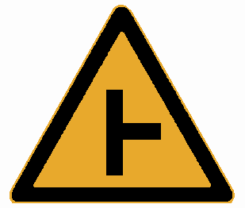
A.警告车辆、行人注意前方交叉路口
B.指示车辆和行人行进
C.禁止或限制车辆和行人通过前方交叉路口
D.传递道路方向、地点、距离信息
答案：A
2.2.1.2 图中所示禁令标志的作用是 。
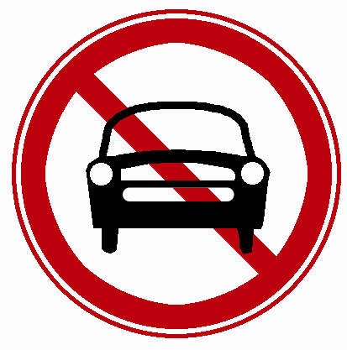
A.警告车辆和行人注意小型汽车
B. 禁止小型机动车通行
C.指示机动车行进
D.禁止所有机动车通行
答案：D
2.2.1.3 图中指示标志的作用是指示车辆、行人 。
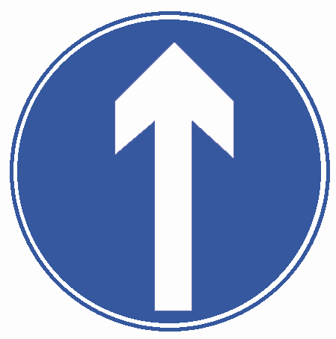
A.注意危险地点
B.按标志指示的路线、方向行驶
C.注意行驶
D.可以通行的方向，但可以不按指示的方向通行
答案：B
2.2.1.4 图中标志的含义是 。
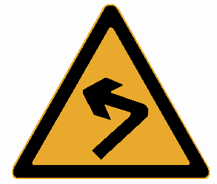
A.向右行驶
B.绕行
C.向左急弯路
D.向右急弯路
答案：C
2.2.1.5 图中标志的含义是 。
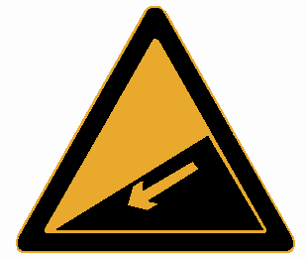
A.下陡坡
B.滑行
C.下行
D.上陡坡
答案：A
2.2.1.6 图中标志的含义是 。
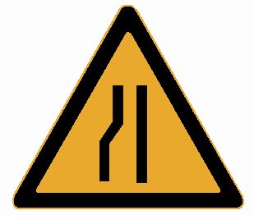
A.两侧变窄
B.左侧变窄
C.右侧变窄
D.减速
答案：B
2.2.1.7 图中标志的含义是 。
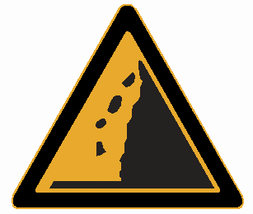
A.注意落石
B.傍山险路
C.注意滑坡
D.下陡坡
答案：A
2.2.1.8 图中标志的含义是 。
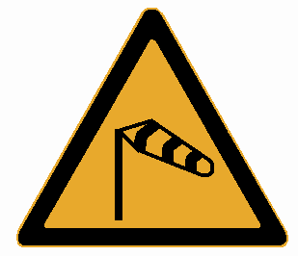
A.注意危险
B.注意横风
C.注意落石
D.傍山险路
答案：B
2.2.1.9 图中标志的含义是 。
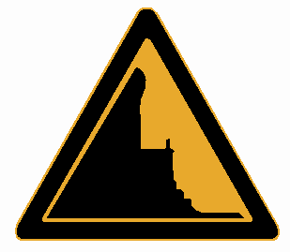
A.易滑
B.堤坝路
C.傍山险路
D.下陡坡
答案：C
2.2.1.10 图中标志的含义是 。
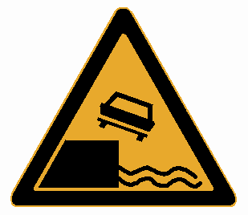
A.村庄
B.隧道
C.漫水桥
D.堤坝路
答案：D
2.2.1.11 图中标志的含义是 。
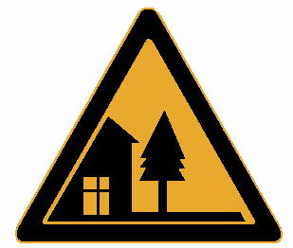
A.傍山险路
B.村庄
C.注意落石
D.学校
答案：B
2.2.1.12 图中标志的含义是 。
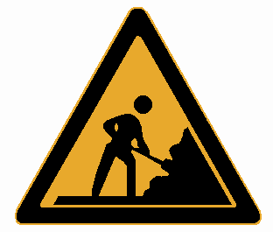
A.傍山险路
B.注意行人
C.注意儿童
D.施工
答案：D
2.2.1.13 图中标志的含义是 。
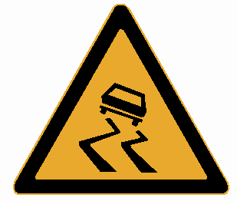
A.堤坝路
B.易滑
C.急转弯
D.傍山险路
答案：B
2.2.1.14 图中标志的含义是 。
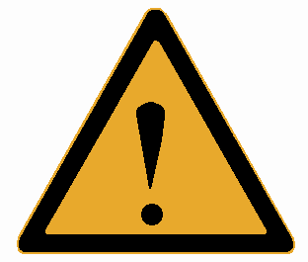
A.前方事故
B.禁行
C.停车
D.注意危险
答案：D
2.2.1.15 图中标志的含义是 。
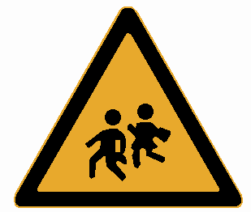
A.注意儿童
B.人行横道
C.学校
D.村庄
答案：A
2.2.1.16 图中标志的含义是 。
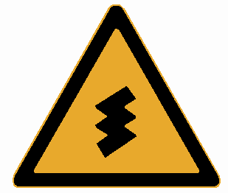
A.急弯路
B.连续弯路
C.曲线行驶
D.禁止转弯
答案：B
2.2.1.17 图中标志的含义是 。
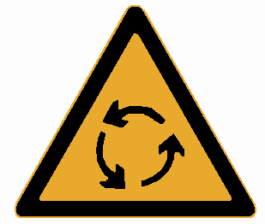
A.顺序行驶
B.反向弯路
C.环形交叉路口
D.绕行
答案：C
2.2.1.18 图中标志的含义是 。
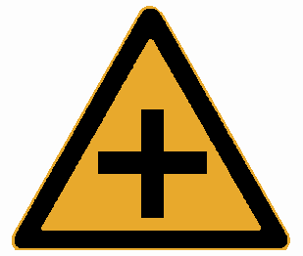
A.向左或向右转弯
B.禁止通行
C.双向通行
D.十字交叉路口
答案：D
2.2.1.19 图中标志的含义是 。
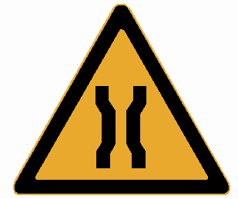
A.桥面变宽
B.两侧变宽
C.窄桥
D.驼峰桥
答案：C
2.2.1.20 图中标志的含义是 。
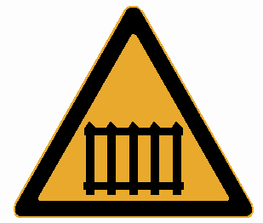
A.禁止通过铁道路口
B.人行横道
C.无人看守铁道路口
D.有人看守铁道路口
答案：D
2.2.1.21 图中标志的含义是 。
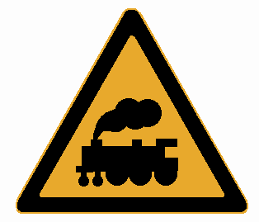
A.无人看守铁道路口
B.禁止通行
C.禁止通过铁道路口
D.有人看守铁道路口
答案：A
2.2.1.22 图中标志的含义是 。
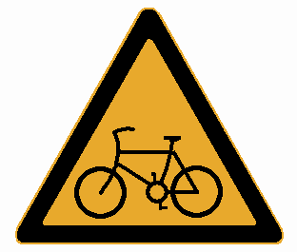
A.禁止非机动车通行
B.注意非机动车
C.非机动车通行
D.禁止自行车通行
答案：B
2.2.1.23 图中标志的含义是 。
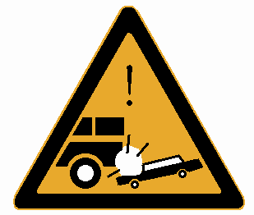
A.注意危险
B.禁止小型汽车通行
C.注意追尾
D.事故易发路段
答案：D
2.2.1.24 图中标志的含义是 。
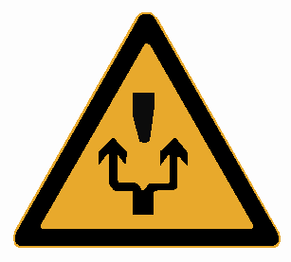
A.左侧绕行
B.左右绕行
C.右侧绕行
D.禁止绕行
答案：B
2.2.1.25 图中标志的含义是 。
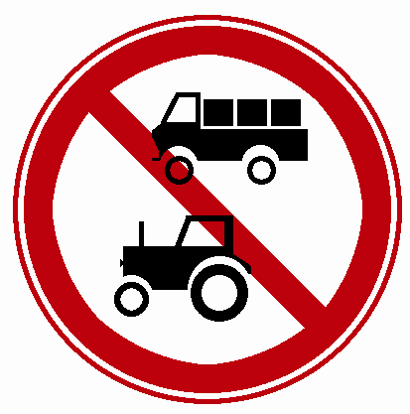
A.禁止拖车
B.禁止非机动车驶入
C.禁止某两种车驶入
D.禁止所有机动车驶入
答案：C
2.2.1.26 图中标志的含义是 。
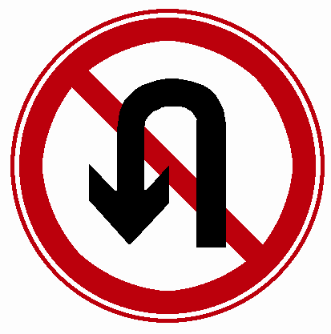
A.禁止掉头
B.禁止左转弯
C.准许掉头
D.准许左转弯
答案：A
2.2.1.27 图中标志的含义是 。
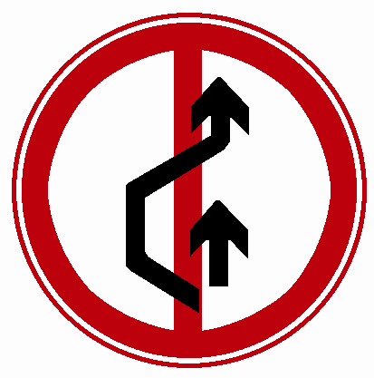
A.禁止借道行驶
B.禁止超车
C.解除禁止超车
D.准许超车
答案：B
2.2.1.28 图中标志的含义是 。
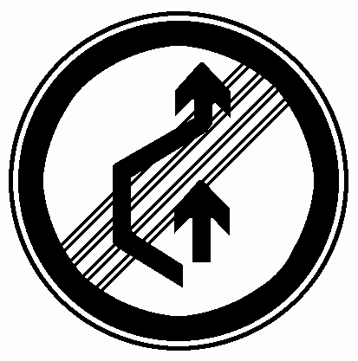
A.禁止借道行驶
B.禁止超车
C.解除禁止超车
D.禁止变更车道
答案：C
2.2.1.29 图中标志的含义是 。
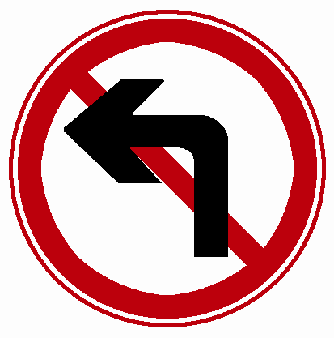
A.准许向左转弯
B.禁止向左转弯
C.准许向左掉头
D.禁止向左变更车道
答案：B
2.2.1.30 图中标志的含义是 。
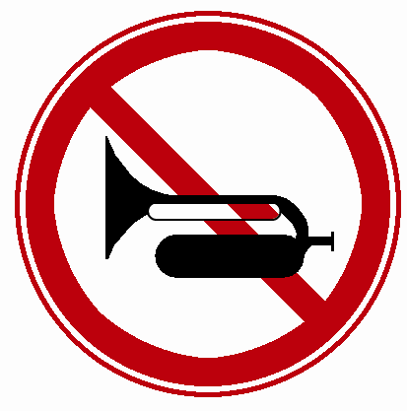
A.解除禁止鸣喇叭
B.准许鸣喇叭
C.禁止听广播
D.禁止鸣喇叭
答案：D
2.2.1.31 图中标志的含义是 。
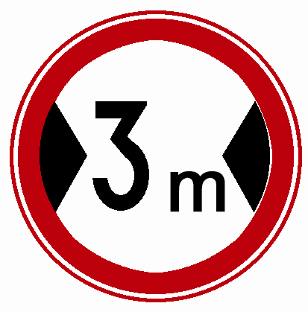
A.限制宽度3米
B.限制高度3米
C.解除限制宽度
D预告桥宽3米
答案：A
2.2.1.32 图中标志的含义是 。
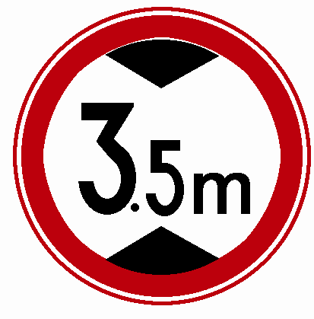
A.限制车距3.5米
B.限制高度3.5米
C.限制宽度3.5米
D.解除限制高度
答案：B
2.2.1.33 图中标志的含义是 。
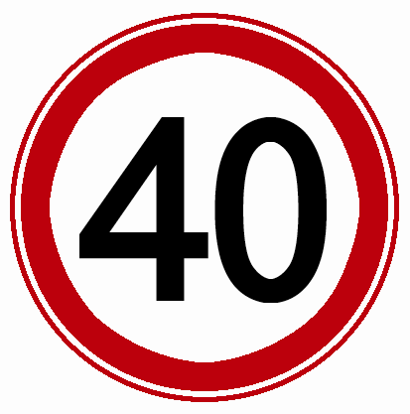
A.限制载质量40吨
B.道路标号
C.限制最高时速40公里
D.道路里程40公里
答案：C
2.2.1.34 图中标志的含义是 。
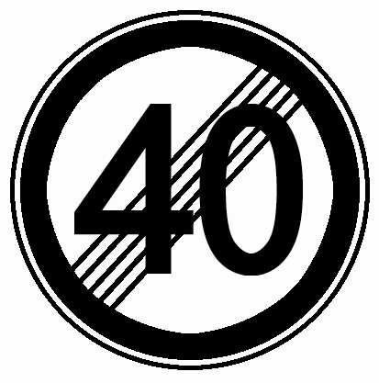
A.限制载质量40吨
B.道路标号
C.限制最高时速40公里
D.解除限制速度
答案：D
2.2.1.35 图中标志的含义是 。
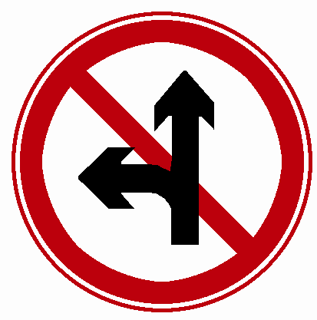
A.禁止直行和向右转弯
B.准许直行和向左转弯
C.禁止直行和向左转弯
D.准许直行和向右转弯
答案：C
2.2.1.36 图中标志的含义是 。
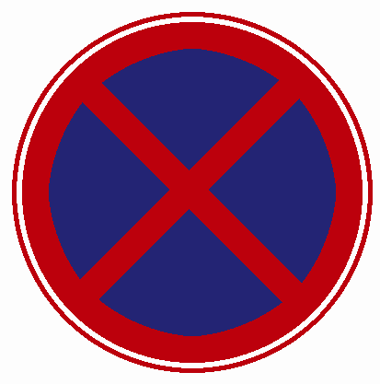
A.禁止车辆长时停放
B.禁止机动车驶入
C.禁止驶入
D.禁止车辆临时或长时停放
答案：D
2.2.1.37 图中标志的含义是 。
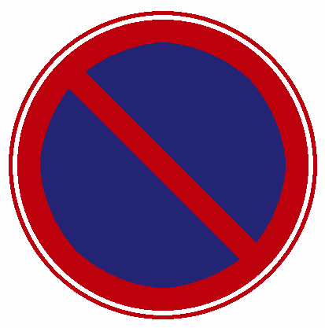
A.禁止车辆长时停放
B.禁止车辆临时或长时停放
C.禁止车辆临时停放
D.禁止机动车驶入
答案：A
2.2.1.38 图中标志的含义是 。
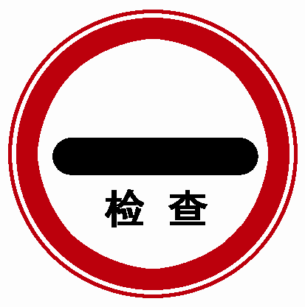
A.停车检查
B.禁止通行
C.禁止驶入
D.停车让行
答案：A
2.2.1.39 图中标志的含义是 。
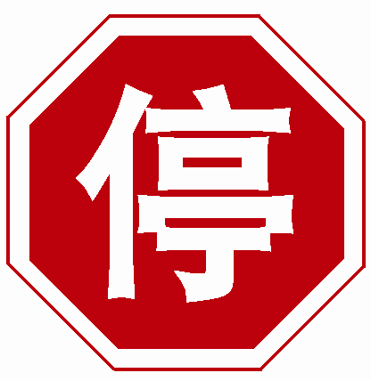
A.禁止车辆临时停放
B.停车让行
C.禁止车辆临时或长时停放
D.禁止停车
答案：B
2.2.1.40 图中标志的含义是 。
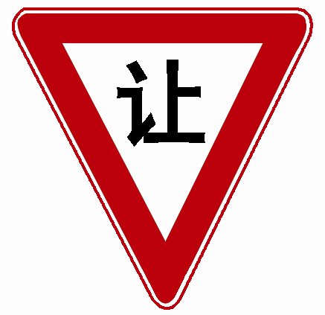
A.停车让行
B.会车让行
C.禁止让行
D.减速让行
答案：D
2.2.1.41 图中标志的含义是 。
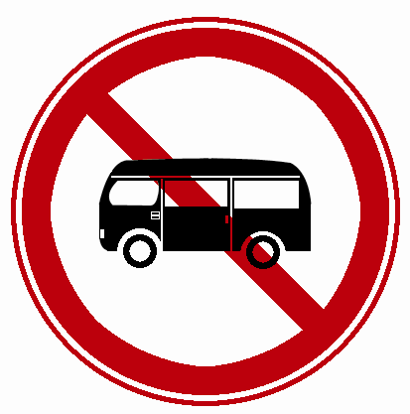
A.禁止大型客车驶入
B.禁止驶入
C.禁止小型客车驶入
D.禁止机动车驶入
答案：C
2.2.1.42 图中标志表示只准一切车辆 。
A.直行
B.驶入
C.单行
D.禁行
答案：A
2.2.1.43 图中标志表示只准一切车辆 。

A.向左转弯
B.靠左侧道路行驶
C.靠左侧停车
D.靠右侧道路行驶
答案：B
2.2.1.44 图中标志表示该道路只准 行驶。
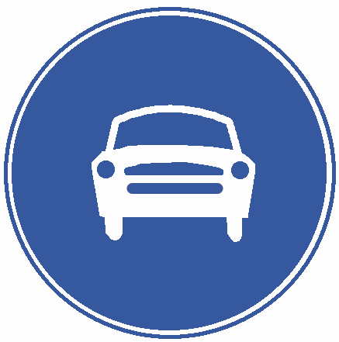
A.非机动车
B.小客车
C. 一切机动车
D.出租车
答案：C
2.2.1.45 图中标志表示该路段或车道只供 。
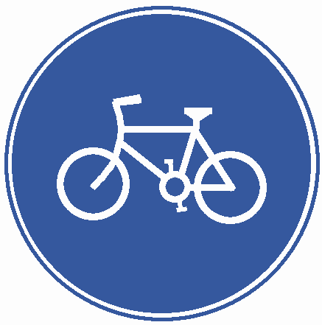
A.机动车通行
B.自行车专用
C.自行车停放
D.非机动车行驶
答案：D
2.2.1.46图中标志表示该车道只供 。
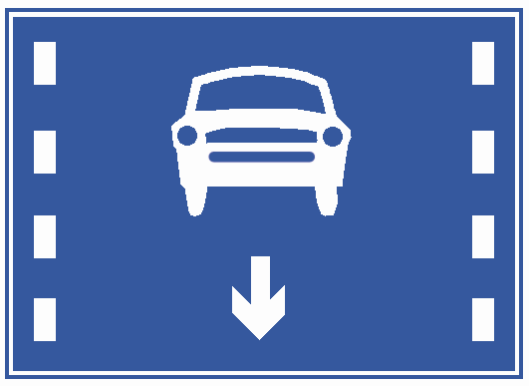
A.机动车行驶
B.小客车单向通行
C.试车专用
D.小客车专用
答案：A
2.2.1.47 图中标志表示该车道是 。
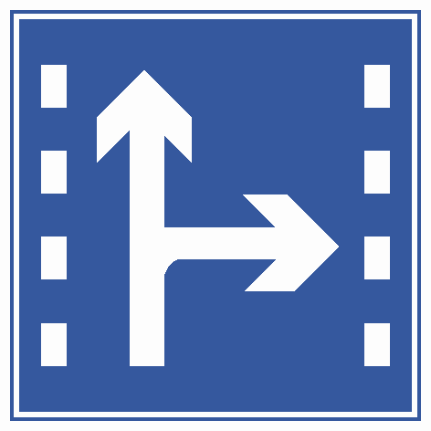
A.直行和右转合用车道
B.前方向右转弯车道
C.直行和左转弯车道
D.前方向左转弯车道
答案：A
2.2.1.48 图中标志表示机动车驶入前方道路的 。
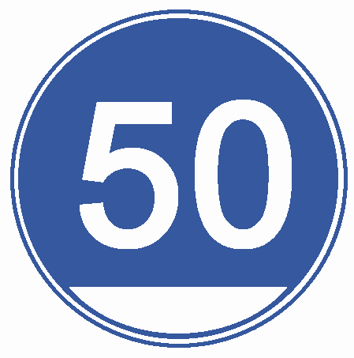
A.平均时速限制
B.最低时速限制
C.解除最低限速
D.最高时速限制
答案：B
2.2.1.49 图中标志表示该处为 。
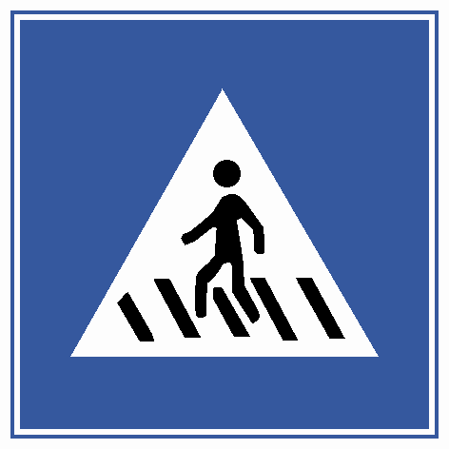
A.学生通道
B.步行街
C.人行横道
D.儿童通道
答案：C
2.2.1.50 图中标志表示机动车行至该标志处 。
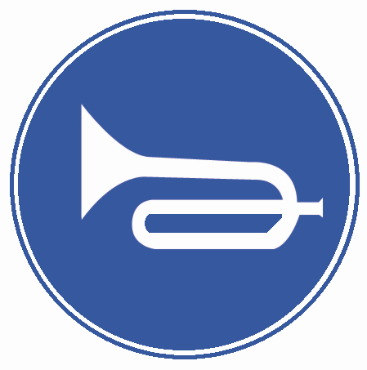
A.禁止听广播
B.解除禁止鸣喇叭
C.禁止鸣喇叭
D.必须鸣喇叭
答案：D
2.2.1.51 图中标志表示允许机动车 。
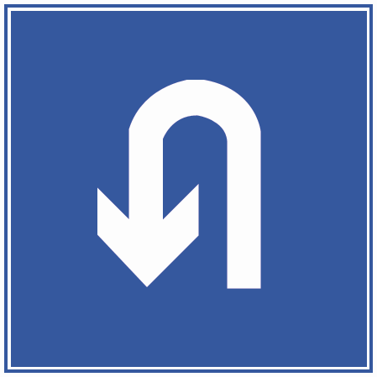
A.绕行
B.掉头
C.转弯
D.倒车
答案：B
2.2.1.52 图中标志的含义是 。
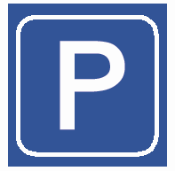
A.停车场
B.服务区
C.禁止停车
D.此路不通
答案：A
2.2.1.53 图中标志的含义是 。
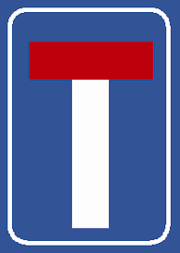
A．“T”型路口
B.此路不通
C.交叉路口
D.停车场
答案：B
2.2.1.54 图中标志表示 。
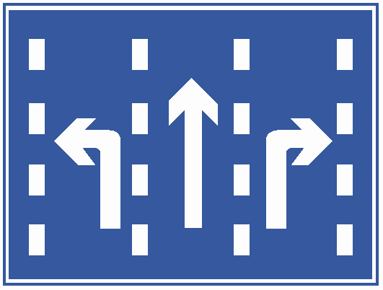
A.直行和左转弯车道
B.转弯直行车道
C.分向行驶车道
D.直行和右转弯车道
答案：C
2.2.1.55 图中标志的含义是 。
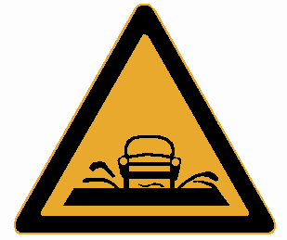
A.过水路面
B.注意溅水
C.易滑
D.驼峰桥
答案：A
2.2.1.56 图中标志的含义是 。
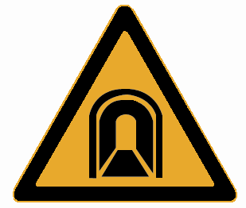
A.驼峰路
B.房屋
C.隧道
D.村庄
答案：C
2.2.1.57 图中标志表示只准车辆 。
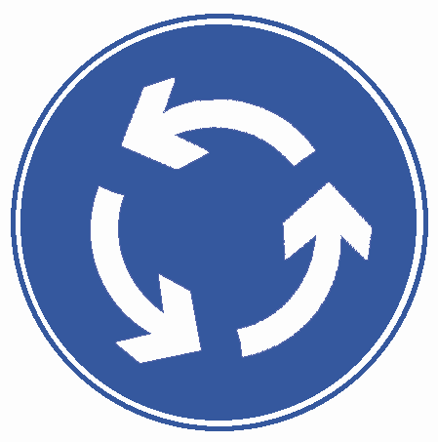
A.左转弯
B.掉头
C.双向行驶
D.靠右环行
答案：D

2.2.2判断题：（23题）
2.2.2.1 图中是双向弯路标志。
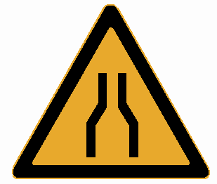
答案：错误
2.2.2.2 图中是双向交通标志。
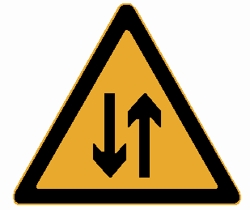
答案：正确
2.2.2.3 图中是注意行人标志。
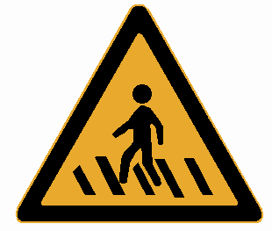
答案：正确
2.2.2.4 图中是注意铁路道口标志。
答案：错误
2.2.2.5 图中是禁止车辆、行人通行标志。

答案：正确
2.2.2.6 图中是禁止超车标志。
答案：正确
2.2.2.7 图中是允许向左向右转弯标志。
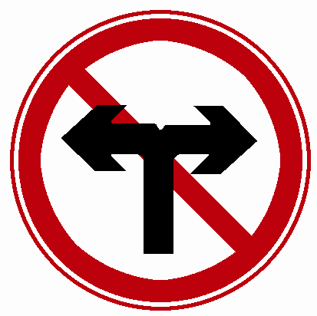
答案：错误
2.2.2.8 图中是靠右侧道路行驶标志。

答案：错误
2.2.2.9 图中是单行路标志。

答案：正确
2.2.2.10 图中是支路先行标志。

答案：错误
2.2.2.11 图中是立交直行和右转弯行驶标志。
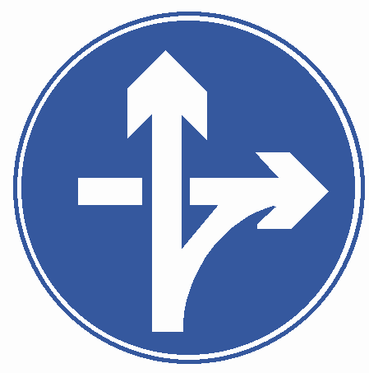
答案：正确
2.2.2.12 图中是立交直行和向左转弯标志。
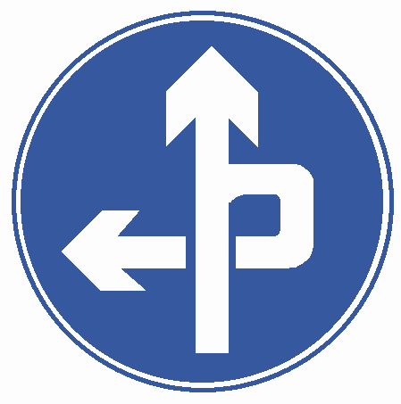
答案：正确
2.2.2.13 图中是单行线标志。
答案：错误
2.2.2.14 图中是高速公路出口标志。
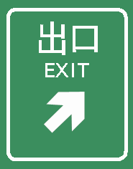
答案：正确
2.2.2.15 图中标志是分流诱导标志，表示前方有分流车道，车辆应按箭头方向直行或驶出主车道。
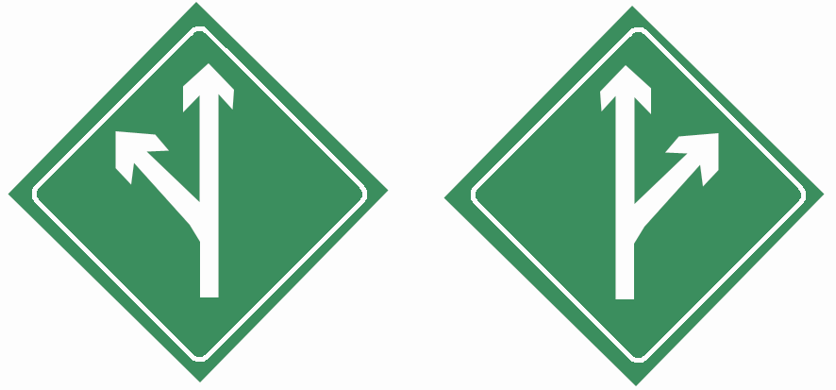
答案：正确
2.2.2.16 图中标志是线形诱导标志，用于引导车辆驾驶人改变行驶方向。
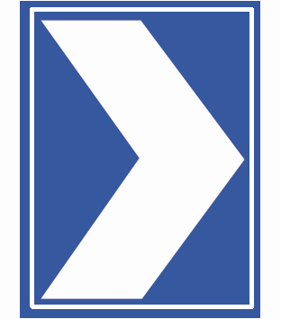
答案：正确
2.2.2.17 图中辅助标志的含义是确定主标志规定车辆的种类。
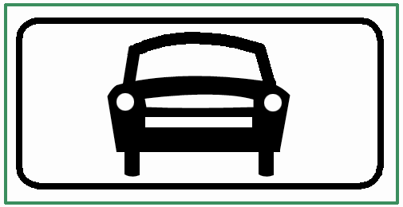
答案：正确
2.2.2.18 图中标志的含义是表示前方300米道路封闭。
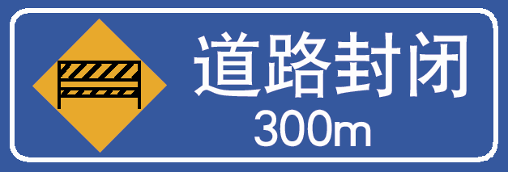
答案：正确
2.2.2.19 图中是向右急弯路标志。
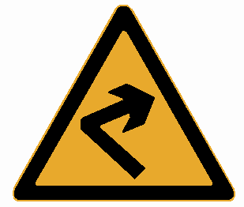
答案：正确
2.2.2.20 图中是停车让行标志。
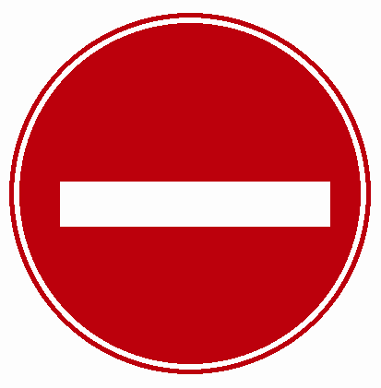
答案：错误
2.2.2.21 图中是减速让行标志。
答案：正确
2.2.2.22 图中是禁止车辆长时停放标志。
答案：错误
2.2.2.23 图中是机动车车道标志。
答案：正确

2.3交通标线（15题）
2.3.1选择题：（8题）
2.3.1.1 如图所示为车道分界线，用来分隔 。

A.同方向行驶的车辆
B.反方向行驶的车辆
C.机动车、非机动车和行人
D.机动车和非机动车
答案：A
2.3.1.2 如图所示为人行横道线，是行人横穿 的标线。

A.街道
B.车行道
C.铁路道口
D.高速公路
答案：B
2.3.1.3 图中黄色标线的含义是 。

A.划分同方向的车行道
B.表示道路边缘
C.准许车辆跨线超车
D.禁止车辆跨线超车或压线行驶
答案：D
2.3.1.4 图中垂直于路边的白色实线为 。
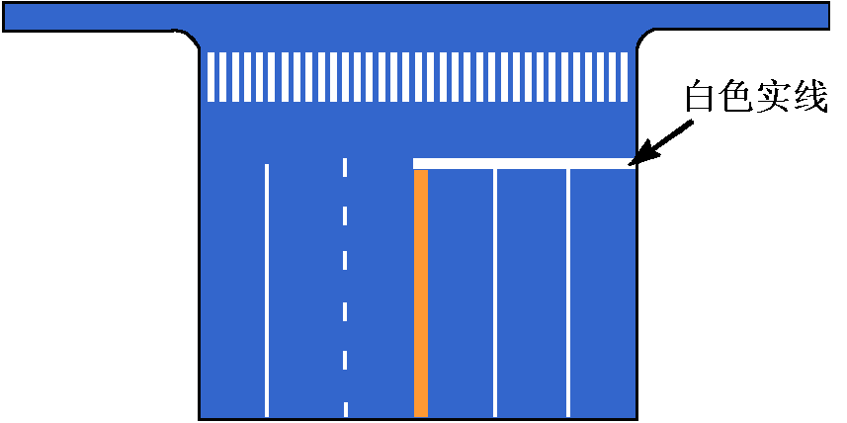
A.停止线
B.让行线
C.减速让行线
D.禁驶区标线
答案：A
2.3.1.5 图中所示路口内白色虚线区为 。
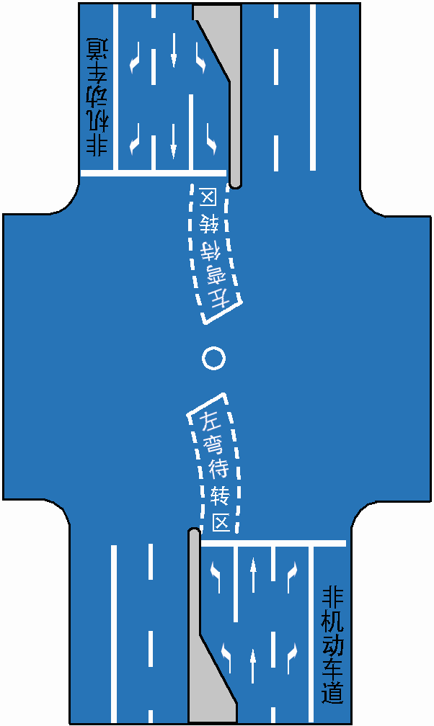
A.左转弯导向
B.右转弯待转区
C.右转弯导向
D.左转弯待转区
答案：D
2.3.1.6 如图所示限制速度标记，用于需要限制车辆最高行驶速度的车道起点和其它适 当位置，表示机动车 。
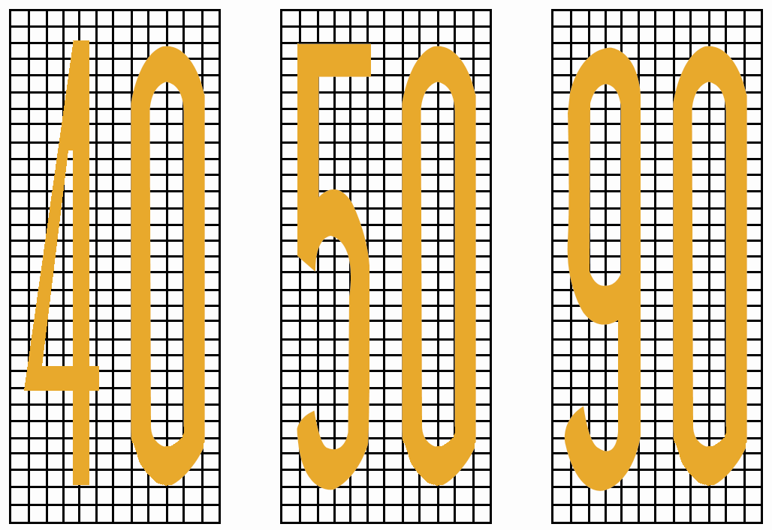
A.平均行驶速度标准
B.最低行驶速度不得低于标记所示规定
C.最高行驶速度不得超过标记所示规定
D.设计时速标准
答案：C
2.3.1.7 图中所示为 标线。

A.中心圈
B.表示禁止临时停车的简化网状
C.禁止掉头标记
D.停车位
答案：B
2.3.1.8 图中所示为 标线。

A.禁行
B.禁止转弯
C.禁止掉头
D.禁止停车
答案：C

2.3.2判断题：（7题）
2.3.2.1 如图所示黄色双向两车道路面中心虚线，用于分隔对向行驶的交通流，在保证安全的情况下，应许车辆越线超车或向左转弯。

答案：正确
2.3.2.2 如图所示白色实线是车道边缘线，用来指示机动车道的边缘。
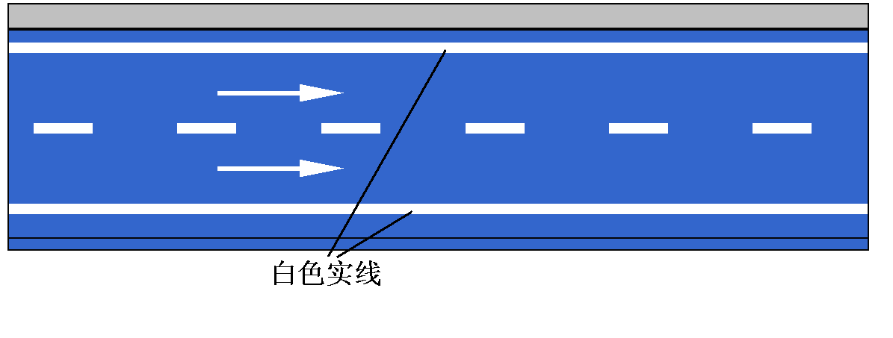
答案：正确
2.3.2.3 如图所示白色标线框内的区域表示车辆停放位置。

答案：正确
2.3.2.4 如图所示，车道上施划的导向箭头线表示车辆应该行驶的方向。
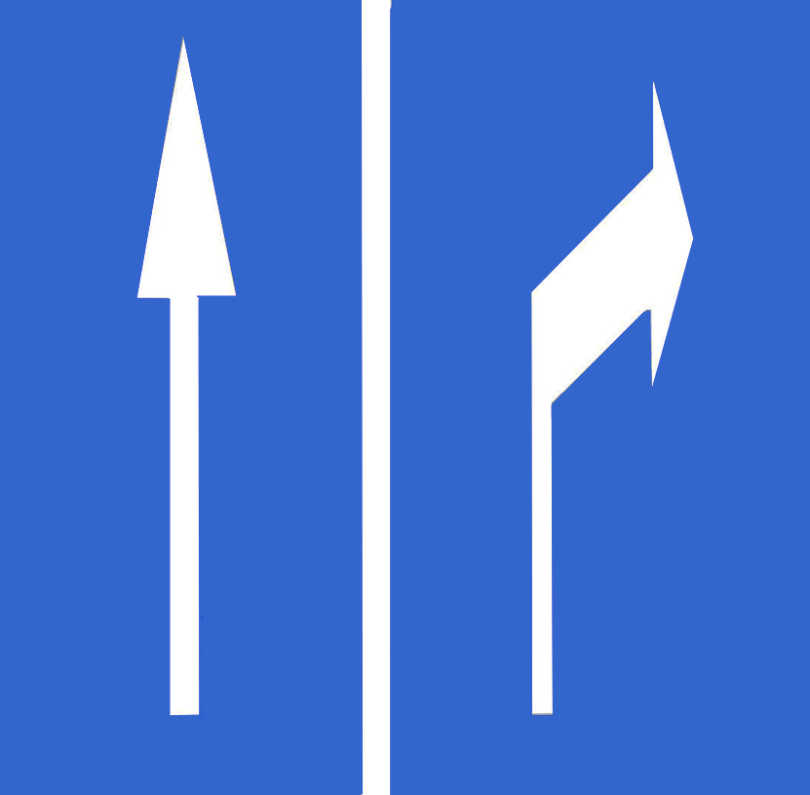
答案：正确
2.3.2.5 如图所示中心圈，设在平面交叉路口的中心，用以区分车辆大、小转弯，及交叉路口车辆左右转弯的指示，车辆不得压线行驶。

答案：正确
2.3.2.6 图中所示地面标识是表示出租车专用上下客车位，其他车辆可临时停车。
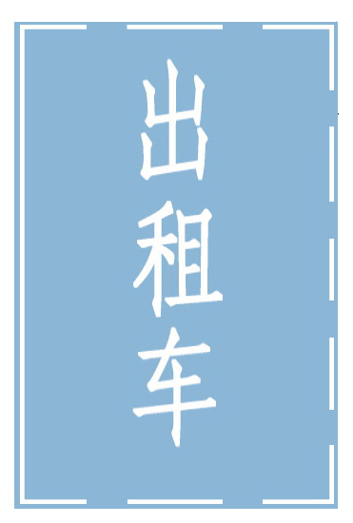
答案：错误
2.3.2.7 如图所示白色车行道分界线，用来分隔对向行驶的交通流。
答案：错误

2.4交通警察手势信号（8题）
2.4.1选择题：（5题）
2.4.1.1 图中警察手势为 信号。


A.左转弯
B.停止
C.右转弯
D.示意车辆靠边停车
答案：B
2.4.1.2 图中交通警察的手势为 信号。
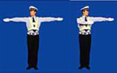

A.直行
B.转弯
C.停止
D.示意车辆靠边停车
答案：A
2.4.1.3 图中交通警察的手势为 信号。
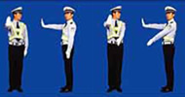

A.示意车辆靠边停车
B.左转弯待转
C.左转弯
D.右转弯
答案：C
2.4.1.4 图中警察手势为 信号。
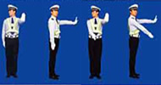

A.示意车辆靠边停车
B.减速慢行
C.停止
D.右转弯
答案：D
2.4.1.5 图中警察手势为 信号。
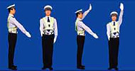

A.左转弯
B.停止
C.右转弯
D.示意车辆靠边停车
答案：D

2.4.2判断题：（3题）

2.4.2.1 图中警察手势为停止信号。
答案：正确

2.4.2.2 图中警察手势为直行信号。
答案：错误

2.4.2.3 图中警察手势为左转弯信号。
答案：正确

3.安全行车、文明驾驶知识（122道题）
3.1安全操作要领（13题）
3.1.1选择题：（7题）
3.1.1.1 驾乘人员下车时应 。
A.停车后立即开门下车
B.观察前方交通情况
C.先开车门再观察侧后情况
D.先观察侧后情况，再缓开车门
答案：D
3.1.1.2 驾驶机动车时， 转向盘。
A.双手可以临时离开
B.可以随意操作
C.严禁双手同时离开
D.可以原地转动
答案：C
3.1.1.3 踏制动踏板，应当用 踩踏。
A.左脚前掌
B.右脚前掌
C.右脚心
D.右脚跟
答案：B
3.1.1.4 换挡时 。
A.不得低头下视
B.慢推、慢拉
C.注意看挡位
D.猛推、猛拉
答案：A
3.1.1.5 驾驶自动挡汽车起步时， ，从P挡换入其他挡位。
A.不踏制动踏板
B.踏下加速踏板
C.踏下制动踏板
D.放松驻车制动
答案：C
3.1.1.6 停放自动挡汽车时，变速器操纵杆应 拔下钥匙。
A. 在R挡
B. 在N挡
C. 在D挡
D. 在P挡
答案：D
3.1.1.7 驾驶摩托车时， 转向把。
A.双手可以临时离开
B.可以随意操作
C.严禁双手同时离开
D.可以原地转动
答案：C

3.1.2判断题：（6题）
3.1.2.1 自动挡汽车可以用左脚踩踏制动踏板。
答案：错误
3.1.2.2 无论自动挡还是手动挡汽车，都必须用右脚踩踏制动踏板。
答案：正确
3.1.2.3 自动挡汽车在陡坡行驶时使用“L”挡。
答案：正确
3.1.2.4 自动挡汽车变速器操纵杆在P挡以外的位置不能拔下钥匙。
答案：正确
3.1.2.5 出车前应检查冷却液、发动机机油、燃油等是否有滴漏现象。
答案：正确
3.1.2.6 穿高跟鞋驾驶摩托车，不利于安全行车。
答案：正确

3.2驾驶环境对安全行车的影响（18题）
3.2.1选择题：（12题）
3.2.1.1 雨天对安全行车的主要影响是 。
A.电器设备易受潮短路
B.路面湿滑，视线受阻
C.发动机易熄火
D.行驶阻力增大
答案：B
3.2.1.2 下雨后路面湿滑，车辆行驶中使用制动时，容易 。
A.引起发动机熄火
B.不被其他车辆驾驶人发现
C.因视线模糊而撞车
D.发生横滑或侧滑、引发交通事故
答案：D
3.2.1.3 雾天对安全行车的主要影响是 。
A.发动机易熄火
B.易发生侧滑
C.行驶阻力增大，
D.能见度低，视线不清
答案：D
3.2.1.4 高速行车时，车辆受到了 的影响，转向盘会有突然“被夺”的感觉，驾驶人应握紧转向盘，减速行驶。
A.冰雪
B.大雨
C.侧风
D.大雾
答案：C
3.2.1.5 夜间道路环境对安全行车的主要影响是 。
A.能见度低、不利于观察道路交通情况
B.路面复杂多变
C.驾驶人体力下降
D.驾驶人易产生冲动、幻觉
答案：A
3.2.1.6 夜间驾驶人对物体的观察明显比白天差，视距 。
A.变长
B.变短
C.不变
D.无规律
答案：B
3.2.1.7 冰雪道路对安全行车的主要影响是 。
A.电器设备易受潮短路
B.能见度降低，视野模糊
C.行驶阻力增大
D.制动性能极差，方向极易跑偏
答案：D
3.2.1.8 冰雪路行车时 。
A.制动距离延长
B.抗滑能力变大
C.路面附着力增大
D.制动性能没有变化
答案：A
3.2.1.9 泥泞道路对安全行车的主要影响是 。
A.行驶阻力变小
B.车轮极易滑转和侧滑
C.能见度低，视野模糊
D.路面附着力增大
答案：B
3.2.1.10 水淹路面影响行车安全，不易通行的原因是 。
A.无法观察到暗坑和凸起的路面
B.路面滑溜，制动时容易侧滑
C.车辆容易打滑
D.日光反射阻挡视线
答案：A
3.2.1.11 山区道路对安全行车的主要影响是 。
A.道路标志少
B.交通情况单一
C.坡长弯急，视距不足
D.车流密度大
答案：C
3.2.1.12 夜间行车时，全车灯光突然熄灭，应 。
A.减速行驶
B.紧急制动，原地停车
C.立即制动，靠边停车
D.利用惯性，慢慢停车
答案：C

3.2.2判断题：（6题）
3.2.2.1 夜间行车，驾驶人视距变短，影响观察，同时注意力高度集中，易产生疲劳。
答案：正确
3.2.2.2 冰雪道路行车，由于积雪对光线的反射，极易造成驾驶人目眩而产生错觉。
答案：正确
3.2.2.3 在冰雪道路上行车时，车辆的稳定性降低，加速过急时车轮极易空转或溜滑。
答案：正确
3.2.2.4 在泥泞路上制动时,车轮易发生侧滑或甩尾，导致交通事故。
答案：正确
3.2.2.5 漫水道路行车时，应挂高速档，快速通过。
答案：错误
3.2.2.6 行车中突遇对向车辆强行超车，占据自己车道时，可不予避让，迫使对方让路。
答案：错误

3.3文明驾驶（27题）
3.3.1选择题：（12题）
3.3.1.1 行车中遇有前方发生交通事故，需要帮助时，应 。
A.尽量绕道躲避
B.立即报警，停车观望
C.协助保护现场，并立即报警
D.加速通过，不予理睬
答案：C
3.3.1.2 行车中遇交通事故受伤者需要抢救时，应 。
A.及时将伤者送医院抢救或拨打急救电话
B.尽量避开，少惹麻烦
C.绕过现场行驶
D.借故避开现场
答案A
3.3.1.3 行车中遇到对向来车占道行驶，应 。
A.紧靠道路中心行驶
B.主动给对方让行
C.用大灯警示对方
D.逼对方靠右行驶
答案：B
3.3.1.4 会车中遇到对方来车行进有困难需借道时，应 。
A.不侵占对方道路，正常行驶
B.示意对方停车让行
C.靠右侧加速行驶
D.尽量礼让对方先行
答案：D
3.3.1.5 行车中遇到后方车辆要求超车时，应 。
A.及时减速、观察后靠右行驶让行
B.减速慢行
C.靠右侧加速行驶
D.不让行
答案：A
3.3.1.6 驾驶人在超车时，前方车辆不减速、不让道，应 。
A.连续鸣喇叭加速超越
B.加速继续超越
C.停止继续超车
D.紧跟其后，伺机再超
答案：C
3.3.1.7 驾驶人在行车中经过积水路面时，应 。
A.特别注意减速慢行
B.迅速加速通过
C.保持正常车速通过
D.低档加速通过
答案：A
3.3.1.8 发现前方道路堵塞，正确的做法是 。
A.继续穿插绕行
B.选择空当逐车超越
C.鸣喇叭示意前方车辆快速行驶
D.按顺序停车等候
答案：D
3.3.1.9 车辆在拥挤路段低速行驶时，遇其他车辆强行“加塞”，应 。
A.鸣喇叭警告，不得进入
B.加速行驶，紧跟前车，不让其进入
C.主动礼让，确保行车安全
D.挤靠“加塞”车辆，逼其离开
答案：C
3.3.1.10 车辆行驶过程中，驾驶人应当把废纸或废弃物扔到 。
A.车窗外街道上
B.随车携带的垃圾箱（袋）里
C.无人看管的道路上
D.车内座位下或车厢内
答案：B
3.3.1.11 当驾驶车辆行经两侧有行人且有积水的路面时，应 。
A.加速通过
B.正常行驶
C.减速慢行
D.连续鸣喇叭
答案：C
3.3.1.12 当驾驶车辆行经两侧有非机动车行驶且有积水的路面时，应 。
A.减速慢行
B.正常行驶
C.加速通过
D.连续鸣喇叭
答案：A

3.3.2判断题：（15题）
3.3.2.1 一个合格的驾驶人，不仅表现在技术的娴熟上，更重要的是应该具有良好的驾驶行为习惯和道德修养。
答案：正确
3.3.2.2 驾驶车辆在道路上行驶时，车速应当按照规定的速度安全行驶。
答案：正确
3.3.2.3 驾驶人一边驾车，一边打手持电话是违法行为。
答案：正确
3.3.2.4 在道路上超车时，应尽量加大横向距离，必要时可越实线超车。
答案：错误
3.3.2.5 在道路上跟车行驶时，跟车距离不是主要的，只须保持与前车相等的速度，即可防止发生追尾事故。
答案：错误
3.3.2.6 谨慎驾驶的三原则是集中注意力、仔细观察和提前预防。
答案：正确
3.3.2.7 遇到路口情况复杂时，应做到“宁停三分，不抢一秒”。
答案：正确
3.3.2.8 行车中要文明驾驶，礼让行车，做到不开英雄车、冒险车、赌气车和带病车。
答案：正确
3.3.2.9 驾驶人在行车中吐痰时，可通过车窗吐到道路或街道上。
答案：错误
3.3.2.10 驾驶人在观察后方无来车的情况下，未开转向灯就变更车道也是合理的。
答案：错误
3.3.2.11 天气炎热，驾驶人可以赤背、光脚、穿拖鞋驾驶车辆。
答案：错误
3.3.2.12 女驾驶人穿高跟鞋驾驶车辆，不利于安全行车。
答案：正确
3.3.2.13 驾驶车辆时，长时间左臂搭在车门窗上，或者长时间右手抓住变速器操纵杆球头，是一种驾驶陋习。
答案：正确
3.3.2.14 驾驶人一边驾车，一边吸烟对安全行车无影响。
答案：错误
3.3.2.15 在狭窄的路段会车时，应做到礼让三先：先慢、先让、先停。
答案：正确

3.4 安全驾驶行为（64题）
3.4.1 选择题：（28题）
3.4.1.1 行车中变更车道， 开启转向灯。
A.应提前1秒钟
B.应至少提前3秒钟，提醒后方来车注意
C.不需要提前
D.根据情况决定是否
答案：B
3.4.1.2 车辆驶近人行横道时，应当 。
A.加速通过
B.立即停车
C.鸣喇叭示意行人让道
D.先注意观察行人、非机动车动态，再通过
答案：D
3.4.1.3 车辆临时靠边停车后准备起步时，应先 。
A.挂起步挡
B.鸣喇叭
C.观察周围交通情况
D.提高发动机转速
答案：C
3.4.1.4 在一般道路上因掉头需要倒车时，应选择在 的地段进行。
A.交通繁忙
B.路面狭窄
C.非机动车和行人较多
D.不影响正常交通
答案：D
3.4.1.5 驾驶的车辆正在被其他车辆超越时，应当 。
A.继续加速行驶
B.减速，靠右侧行驶
C.靠道路中心行驶
D.加速让路
答案：B
3.4.1.6 遇后车发出超车信号后，只要具备让超条件就应 。
A.迅速减速或紧急制动
B.让出适当空间加速行驶
C.主动减速并示意后车超越
D.靠道路右侧加速行驶
答案：C
3.4.1.7 山区道路车辆进入弯道前，在对面没有来车的情况下， 。
A.应“减速、鸣号、靠右行”
B.可靠弯道外侧行驶
C.可短时间借用对方的车道
D.可加速沿弯道切线方向通过
答案：A
3.4.1.8 驾驶车辆通过无人看守的铁路道口时，应做到 。
A.加速通过
B.减速通过
C.匀速通过
D.一停、二看、三通过
答案：D
3.4.1.9 驾驶车辆驶出环岛前，应开启 。
A.左转向灯
B.危险报警闪光灯
C.右转向灯
D.远光灯
答案：C
3.4.1.10 驾驶车辆进入环岛时， 。
A.应开启右转向灯
B.应开启危险报警闪光灯
C.应开启左转向灯
D.不用开启转向灯
答案：D
3.4.1.11 行车中超越右侧停放的车辆时，为预防其突然起步或开启车门，应 。
A.预留出横向安全距离，减速行驶
B.保持正常速度行驶
C.长鸣喇叭
D.加速通过
答案：A
3.4.1.12 驶近没有人行横道的交叉路口时，发现有人横穿道路，应 。
A.减速或停车让行
B.鸣喇叭示意其让道
C.抢在行人之前通过
D.立即变道绕过行人
答案：A
3.4.1.13 行车中，遇非机动车抢行时，应 。
A.鸣喇叭警告
B.加速通过
C.主动减速让行
D.临近时突然加速
答案：C
3.4.1.14 行车中突然有皮球滚到路上，应 。
A.保持原速行驶
B.迅速绕过
C.立即减速，随时准备停车，以防碰撞追逐的儿童
D.从皮球上骑过
答案：C
3.4.1.15 行车中遇到接听手机等注意力高度集中的行人时，应 。
A.临近时鸣喇叭
B.从一侧加速绕过
C.保持常速行驶
D.减速、鸣喇叭提醒
答案：D
3.4.1.16 行车中遇儿童时，应当 。
A.鸣喇叭示意
B.减速慢行，必要时停车避让
C.迅速从一侧通过
D.加速绕行
答案：B
3.4.1.17 行车中遇老年人时，应当 。
A.提前加速通过
B.从其身后绕行
C.适当降低车速，提前鸣喇叭
D.连续鸣喇叭提醒
答案：C
3.4.1.18 行车中遇盲人时，应当 。
A.鸣喇叭示意其让道
B.迅速绕过
C.紧随其后行驶
D.减速、避让
答案：D
3.4.1.19 行车中超越成群青少年骑自行车时，应当 。
A.迅速绕过
B.保持正常速度行驶
C.提前减速慢行，随时准备停车
D.连续鸣喇叭
答案：C
3.4.1.20 夜间驾驶车辆遇自行车对向驶来时，应 。
A.连续变换远、近光灯
B.不断鸣喇叭
C.使用远光灯
D.使用近光灯，减速或停车避让
答案：D
3.4.1.21 车辆在允许停车路段停车时，应按 停放。
A.顺行方向靠路中央
B.顺行方向靠路边
C.逆行方向靠路中央
D.逆行方向靠路边
答案：B
3.4.1.22 车辆在雾天或夜间临时停车时，应开启 、示廓灯和后位灯。
A.危险报警闪光灯
B.左转向灯
C.前大灯
D.倒车灯
答案：A
3.4.1.23 雨天行车，遇撑雨伞和穿雨衣的行人在公路上行走时，应当 。
A.以正常速度行驶
B.持续鸣喇叭示意其让道
C.加速绕行
D.提前鸣喇叭，并适当降低车速
答案：D
3.4.1.24 车辆行至交叉路口，遇有转弯的车辆抢行，应 。
A.停车避让
B.保持正常车速行驶
C.提高车速抢先通过
D.鸣喇叭抢先通过
答案：A
3.4.1.25 驾驶摩托车驶出环岛前，应开启 。
A.左转向灯
B.危险报警闪光灯
C.右转向灯
D.远光灯
答案：C
3.4.1.26 驾驶摩托车进入环岛时， 。
A.应开启右转向灯
B.应开启危险报警闪光灯
C.应开启左转向灯
D.不用开启转向灯
答案：D
3.4.1.27 使用摩托车制动的错误做法是 。
A.同时使用前后制动
B.先使用前轮制动
C.先使用后轮制动
D.不能过早使用前制动
答案：B
3.4.1.28 夏季驾驶摩托车的错误做法是 。
A.长时间高速行驶
B.用油门控制车速
C.尽量不用或少用制动
D.尽量不要载人或载货
答案：A

3.4.2 判断题：（36题）
3.4.2.1 驾驶车辆变更车道时，应提前开启转向灯，注意观察，保持安全距离，驶入要变
更的车道。
答案：正确
3.4.2.2 驾驶车辆向右变更车道时，应提前开启右转向灯，注意观察，在确保安全的情况下，驶入要变更的车道。
答案：正确
3.4.2.3 变更车道时只需开启转向指示灯，便可迅速转向驶入相应的行车道。
答案：错误
3.4.2.4 驾驶车辆汇入车流时，应提前开启转向灯，保持直线行驶，通过后视镜观察左右情况，确认安全后汇入合流。
答案：正确
3.4.2.5 变更车道时，应开启转向灯，迅速驶入侧方车道。
答案：错误
3.4.2.6 行车中从其他道路线汇入车流前，应注意观察侧后方车辆的动态。
答案：正确
3.4.2.7 驾驶车辆通过人行横道线时，应注意礼让行人。
答案：正确
3.4.2.8 车辆起步前，驾驶人应对车辆周围交通情况进行观察，确认安全时再开始起步。
答案：正确
3.4.2.9 车辆在路边起步后应尽快提速，并向左迅速转向驶入正常行驶道路。
答案：错误
3.4.2.10 倒车过程中要缓慢行驶，注意观察车辆两侧和后方的情况，随时做好停车准备。
答案：正确
3.4.2.11 预计在超车过程中与对面来车有会车可能时，应提前加速超越。
答案：错误
3.4.2.12 通过隧道时，不得超车。
答案：正确
3.4.2.13 通过铁路道口时，不得超车。
答案：正确
3.4.2.14 通过急转弯路段时，在车辆较少的情况下可以超车。
答案：错误
3.4.2.15 通过窄路、窄桥时，不得超车。
答案：正确
3.4.2.16 驾驶车辆进入交叉路口前，应降低行驶速度，注意观察，确认安全。
答案：正确
3.4.2.17 车辆行经交叉路口时，在快车道行驶的车辆可以不变更车道右转弯。
答案：错误
3.4.2.18 车辆通过铁道路口时，应用低速挡安全通过，中途不得换挡，以避免发动机熄
火。
答案：正确
3.4.2.19 行车中，发现行人突然横过道路时，应迅速减速避让。
答案：正确
3.4.2.20 行车中遇挑担或扛农具人时，观察其动态，控制好车速，通过时需要保持较大的安全距离。
答案：正确
3.4.2.21 当行人出现交通违法行为时，车辆可以不给行人让行。
答案：错误
3.4.2.22 车辆在交叉路口绿灯亮后，遇非机动车抢道行驶时，可以不让行。
答案：错误
3.4.2.23 行车中遇牲畜通过道路影响通行时，可采取连续鸣喇叭的方式进行驱赶。
答案：错误
3.4.2.24 掉头过程中，应严格控制车速，仔细观察道路前后方情况，确认安全后方可前进或倒车。
答案：正确
3.4.2.25 遇儿童在公路嬉戏打闹时，应连续鸣喇叭，快速通过。
答案：错误
3.4.2.26 行车中遇儿童在路边玩耍，要提前减速，谨慎驾车通过。
答案：正确
3.4.2.27 行车中遇老年人在道路上行走影响通行时，可连续鸣喇叭催其让道。
答案：错误
3.4.2.28 行车中遇老人横过道路，行动缓慢，可持续鸣喇叭催促。
答案：错误
3.4.2.29 行车中遇到盲人和其他行动不便的行人，应该减速慢行，必要时停车。
答案：正确
3.4.2.30 行车中遇残疾人影响通行时，应主动减速礼让。
答案：正确
3.4.2.31 行车中，设有安全带装置的车辆，应要求车内乘员系安全带。
答案：正确
3.4.2.32 行车中发生交通事故时，应先保护自己，其次保护乘车人。
答案：错误
3.4.2.33 车辆长时间停放时，应选择停车场停车。
答案：正确
3.4.2.34 车辆通过学校和小区应注意观察标志标线，低速行驶，不要鸣喇叭。
答案：正确
3.4.2.35 驾驶摩托车变更车道时，应提前开启转向灯，注意观察，保持安全距离，驶入要
变更的车道。
答案：正确
3.4.2.36 摩托车会车时，应在各自的行车道内行驶，不得越过中心线。
答案：正确

4. 高速公路、山区道路、桥梁、隧道、夜间、恶劣气象和复杂道路条件下的安全驾驶知识（41道题）
4.1 高速公路安全驾驶知识（14题）
4.1.1 选择题：（7题）
4.1.1.1 驾驶车辆驶入高速公路匝道后， 。
A.允许超车
B.不准掉头
C.允许停车
D.可以倒车
答案：B
4.1.1.2 驾驶车辆进入高速公路加速车道后，应尽快将车速提高到每小时 以上。
A.30公里
B.40公里
C.50公里
D.60公里
答案：D
4.1.1.3 高速公路上行车，如果因疏忽驶过出口，应 。
A.在原地倒车驶回
B.继续向前行驶，寻找下一个出口
C.立即停车
D.在原地掉头
答案：B
4.1.1.4 车辆因故障必须在高速公路停车时，应在车后方 处设置故障警告标志，夜间
还需开启示廓灯和后位灯。
A.200米
B.150米
C.100米
D.50米
答案：B
4.1.1.5 机动车在高速公路行驶， 。
A.可在路肩停车上下人员
B.可在紧急停车带停车装卸货物
C.可在减速车或加速道上超车、停车
D.非紧急情况时不得在应急车道行驶或者停车
答案：D
4.1.1.6 在同向4车道高速公路上行车，车速高于每小时110公里的车辆应在 车道上行驶。
A.最左侧 B.第二条
C.第三条 D.最右侧
答案：A
4.1.1.7 在同向4车道的高速公路上行车，摩托车应在 车道上行驶。
A.最左侧
B.第二条
C.第三条
D.最右侧
答案：D

4.1.2 判断题：（7题）
4.1.2.1 车辆驶入匝道后，迅速将车速提高到每小时60公里以上。
答案：错误
4.1.2.2 车辆在高速公路匝道上可以停车。
答案：错误
4.1.2.3 车辆不得在高速公路匝道上倒车。
答案：正确
4.1.2.4 车辆在高速公路以每小时100公里的速度行驶时，100米以上为安全距离。
答案：正确
4.1.2.5 机动车在高速公路上遇前方交通受阻时，应当跟随前车顺序排队，并立即开启危险报警闪光灯，防止追尾。
答案：正确
4.1.2.6 小型客车行驶在平坦的高速公路上，突然有颠簸感觉时，应迅速降低车速，防止爆胎。
答案：正确
4.1.2.7 摩托车在高速公路上行车，如果因疏忽驶过出口，可从路肩逆行驶回出口处。
答案：错误

4.2 山区道路安全驾驶知识（8题）
4.2.1 选择题：（4题）
4.2.1.1 车辆在山区道路跟车行驶时，应 。
A.紧随前车之后
B.适当加大安全距离
C.适当减小安全距离
D.尽可能寻找超车机会
答案：B
4.2.1.2 下长坡时，车速会因为惯性而越来越快，控制车速最有效的方法是 。
A.挂入空挡滑行
B.利用发动机制动
C.踏下离合器滑行
D.用行车制动控制车速
答案：B
4.2.1.3 下长坡连续使用行车制动 。
A.会缩短发动机寿命
B.增加驾驶员的劳动强度
C.会使制动器温度升高而使制动效果急剧下降
D.容易造成车辆倾翻
答案：C
4.2.1.4 摩托车在山区道路超车时，应 超越。
A.选择较缓的下坡路
B.抓住任何机会尽量
C.选择宽阔的缓上坡路段
D.选择较长的下坡路
答案：C

4.2.2 判断题：（4题）
4.2.2.1 车辆在通过山区道路弯道时，要做到“减速、鸣号、靠右行”。
答案：正确
4.2.2.2 车辆在山区道路行车下陡坡时，不得超车。
答案：正确
4.2.2.3 车辆在山区上坡路驾驶，减挡要及时、准确、迅速，避免拖挡行驶导致发动机动力不足。
答案：正确
4.2.2.4 摩托车下长坡时要减挡行驶，以充分利用发动机的制动作用。
答案：正确

4.3 通过桥梁、隧道的安全驾驶知识（3题）
4.3.1 选择题：（1题）
4.3.1.1 车辆驶入双向行驶隧道前，应开启 。
A.危险报警闪光灯
B.远光灯
C.防雾灯
D.示宽灯或近光灯
答案：D

4.3.2 判断题：（2题）
4.3.2.1 立交桥上一般都是单向行驶，车辆不必减速行驶。
答案：错误
4.3.2.2 摩托车通过立交桥时，如发现选择路线错误，应立即在原地掉头或倒车更改路线。
答案：错误

4.4 夜间安全驾驶知识（7题）
4.4.1 选择题：（3题）
4.4.1.1 夜间行车中，如果灯光照射 ，有可能是车辆前方出现急转弯或大坑。
A.由远及近
B.离开路面
C.距离不变
D.由高变低
答案：B
4.4.1.2 夜间会车时，不要直视对面车辆灯光，应将视线 。
A.右移并减速行驶
B.左移并减速行驶
C.右移保持正常速度行驶
D.左移并加速行驶
答案：A
4.4.1.3 夜间超车时，要 ，在确认前车让速让路后，方可超越。
A.开远光灯
B.连续地变换远、近光灯
C.开近光灯
D.开危险报警闪光灯
答案：B

4.4.2 判断题：（4题）
4.4.2.1 夜间行车，驾驶人的视野受限，很难观察到灯光照射区域以外的交通情况，因此要减速行驶。
答案：正确
4.4.2.2 夜间会车时，若对方车辆不关闭远光灯，可连续变换灯光提示对向车辆，同时减速靠右侧行驶或停车。
答案：正确
4.4.2.3 夜间尾随前车行驶时，后车可以使用远光灯。
答案：错误
4.4.2.4 夜间行车，当遇对面来车不关闭远光灯时，应及时减速或停车让行。
答案：正确

4.5 恶劣气象和复杂道路条件下的安全驾驶知识（9题）
4.5.1 选择题：（4题）
4.5.1.1 在暴雨天气驾车，刮水器无法刮净雨水时，应当____。
A.减速行驶
B.集中注意力谨慎驾驶
C.立即减速靠边停驶
D.以正常速度行驶
答案：C
4.5.1.2 雾天行车时，应及时开启 。
A.倒车灯
B.近光灯
C.远光灯
D.防雾灯
答案：D
4.5.1.3 大风天气行车，由于风速和风向往往不断地发生变化，当感到转向盘突然“被夺”时，一定要 并减速。
A.逆风向转动转向盘
B.顺风向转动转向盘
C.采取紧急制动
D.双手稳握转向盘
答案：D
4.5.1.4 摩托车涉水后，应保持低速行驶， 使用制动，以恢复制动效果。
A.轻缓
B.急剧
C.持续
D.间断
答案：D

4.5.2 判断题：（5题）
4.5.2.1 浓雾天气能见度低，开启远光灯会提高能见度。
答案：错误
4.5.2.2 连续降雨天气，山区公路可能会出现路肩疏散和堤坡坍塌现象，行车时应选择道路中间坚实的路面，避免靠近路边行驶。
答案：正确
4.5.2.3 雾天行车多使用喇叭可引起对方注意；听到对方车辆鸣喇叭，也应鸣喇叭回应。
答案：正确
4.5.2.4 车辆行至泥泞或翻浆路段时，应停车观察，选择平整、坚实或有车辙的路段通过。
答案：正确
4.5.2.5 摩托车在冰雪路制动时，驾驶人应采用点制动，并在制动时双脚做好落地的准备。
答案：正确

5. 出现爆胎、转向失控、制动失灵等紧急情况时临危处置知识（26题）
5.1选择题：（13题）
5.1.1 轮胎气压过低时，高速行驶轮胎会出现波浪变形温度升高而导致 。
A.气压不稳
B.气压更低
C.行驶阻力增大
D.爆胎
答案：D
5.1.2 转向失控后，若车辆偏离直线行驶方向，应 ，使车辆尽快减速停车。
A.轻踏制动踏板
B.拉紧驻车制动器操纵杆
C.迅速抢挡减速
D.果断地连续踩踏、放松制动踏板
答案：D
5.1.3 行车中制动突然失灵时，驾驶人要沉着镇静，握紧转向盘， 进行减速。
A.连续踩踏制动踏板
B.利用“抢挡”或驻车制动
C.迅速踏下离合器踏板
D.迅速拉紧驻车制动器操纵杆
答案：B
5.1.4 最容易发生侧滑的路面是 。
A.干燥水泥路面
B.下雨开始时的路面
C.潮湿水泥路面
D.大雨中的路面
答案：B
5.1.5 行车中与其他车辆已不可避免地发生正面碰撞时，应 ，以减少正面碰撞力。
A.改正面碰撞为侧面碰撞
B.紧急制动
C.向右急转转向盘躲避
D.向左急转转向盘躲避
答案：B
5.1.6 发生缓慢翻车有可能跳车逃生时，应向 跳车。
A.运行的前方
B.翻车方向
C.翻车相反方向
D.翻车一侧
答案：C
5.1.7 发动机着火，错误的做法是 。
A.迅速关闭发动机
B.用覆盖法灭火
C.开启发动机罩灭火
D.用灭火器灭火
答案：C
5.1.8 车辆不慎落水时，由于外部水的压力较大很难开启车门时，应迅速 ，才有逃生的希望。
A.用工具撬开车门
B.关闭车窗阻挡向车内进水
C.打电话求救
D.开启车窗或敲碎车窗玻璃
答案：D
5.1.9 车辆在高速公路意外碰撞护栏时，有效的保护措施是 。
A.握紧转向盘，适当修正
B.向相反方向大幅度转向
C.迅速向碰撞一侧转向
D.迅速采取紧急制动
答案：A
5.1.10 摩托车后轮胎爆裂时，驾驶人应保持镇定， ，极力控制摩托车保持直线行驶，减速停车。
A.迅速转动转向把
B.双手紧握转向把
C.迅速向相反方向转动转向把
D.迅速采取制动措施
答案：B
5.1.11 行车中发生爆胎，尚未控制住车速前，驾驶人应 ，以免摩托车横甩发生更大的险情。
A.使用前轮制动
B.急转转向把
C.松开油门
D.急踏制动踏板
答案：C
5.2.12 驾驶人发现转向把不灵活时，错误的做法是 。
A.应尽快减速停车
B.在安全地点停车
C.继续驾驶
D.停车查明原因
答案：C
5.2.13 摩托车燃油着火时，不能用于灭火的是 。
A.路边沙土
B.棉衣
C.工作服
D.水
答案：D

5.2 判断题：（13题）
5.2.1 行车中当驾驶人意识到爆胎时，应在控制住方向的情况下，轻踏制动踏板，使车辆缓慢减速，逐渐平稳地停靠于路边。
答案：正确
5.2.2 行车中当车辆突然爆胎时，驾驶人切忌慌乱中急踏制动踏板，尽量采用“抢挡”的方法，利用发动机制动使车辆减速。
答案：正确
5.2.3 转向突然失控后，若车辆和前方道路情况允许保持直线行驶时，不可使用紧急制动。
答案：正确
5.2.4 制动突然失灵，避让障碍物时，要掌握“先避人，后避物”原则。
答案：正确
5.2.5 车辆在泥泞、溜滑路面上猛转方向时，易导致行驶方向失控，甚至造成翻车、坠车或与其他车辆、行人相撞。
答案：正确
5.2.6 若无法避免与来车正面相撞时，应在迎面相撞发生的瞬间，迅速放开转向盘，并抬起双腿，身体侧卧于右侧座上，避免身体被转向盘抵住。
答案：正确
5.2.7 跳出车外落地后，应力争双手抱头顺势向惯性力的方向多滚动一段距离，以躲开车体，增大离开危险区的距离。
答案：正确
5.2.8 救火时，不要张嘴呼吸或高声呐喊，以免烟火灼伤上呼吸道。
答案：正确
5.2.9 驾驶人在逃离火灾前，应关闭点火开关、电源总开关和百叶窗，并设法关闭油箱开关。
答案：正确
5.2.10 当车辆不慎落水后，驾驶人应保持冷静，并告知乘员不要慌张，做好深呼吸，待
水快浸满车厢时，开启车门或摇开车窗逃生。
答案：正确
5.2.11高速路上，车辆因故障不能离开应急车道时，驾乘人员不得下车随意走动，
应在车上等候救援。
答案：错误
5.1.12 驾驶人发现轮胎漏气，将摩托车驶离主车道时，不要采用紧急制动，以免造成翻车或后车制动不及时导致追尾事故。
答案：正确
5.2.13 使用灭火器灭火时，人要站在上风处，灭火器瞄准火苗，借风势将泡沫吹向火苗。
答案：错误

7. 发生交通事故后的自救、急救等基本知识，以及常见危险化学品等知识（17题）

7.1 伤员自救、急救知识（13题）
7.1.1 选择题：（4题）
7.1.1.1 抢救失血伤员时，应先进行 。
A.观察 B.包扎 C.止血 D.询问
答案：C
7.1.1.2 救助有害气体中毒伤员的急救措施是 。
A.采取保暖措施 B.将伤员移到有新鲜空气的地方
C.进行人工呼吸 D.进行胸外心脏按压
答案：B
7.1.1.3 关节损伤（扭伤、脱臼、骨折）的伤员， 。
A.允许改变损伤时瞬间的位置 B.应避免活动
C.尽量自行复位 D.可适当调整损伤时的姿势
答案：B
7.1.1.4 抢救伤员时，应 。
A.先救命，后治伤
B.先治伤，后救命
C.先帮轻伤员
D.后救重伤员
答案：A

7.1.2 判断题:（9题）
7.1.2.1 遇伤者被压于车轮或货物下时，应迅速将伤者拖出。
答案：错误
7.1.2.2 受伤者在车内无法自行下车时，可设法将其从车内移出，尽量避免二次受伤。
答案：正确
7.1.2.3 处理伤员失血的措施可通过外部压力，使伤口流血止住，然后系上绷带。
答案：正确
7.1.2.4 伤员大腿、小腿和脊椎骨折时，一般应就地固定，不要随便移动伤者。
答案：正确
7.1.2.5 骨折伤员固定伤处力求稳妥牢固，要固定骨折的两端和上下两个关节。
答案：正确
7.1.2.6 伤员上肢骨折固定时，肢体要伸直捆绑。
答案：错误
7.1.2.7 在紧急情况下急救伤员时，须先用压迫法止血，然后再根据出血情况改用其他止血法。
答案：正确
7.1.2.8 在没有绷带急救伤员的情况下，可用毛巾、手帕、床单、长筒尼龙袜子等代替
绷带包扎。
答案：正确
7.1.2.9 处理伤员失血的措施可通过外部压力，使伤口流血止住，然后系上绷带。
答案：正确

7.2 常见危险化学品知识（4题）
7.2.1 选择题：（2题）
7.2.1.1 火药、炸药和起爆药属于 。
A.氧化性物质 B.易燃固体
C.爆炸品 D.自燃物品
答案：C
7.2.1.2 火柴、硫磺和赤磷属于 。
A.爆炸品 B.易燃固体
C.自燃物品 D.氧化性物质
答案：B

7.2.2 判断题:（2题）
7.2.2.1 易燃液体一旦发生火灾，应及时用水扑救。
答案：错误
7.2.2.2 腐蚀品着火时，可用水柱直接喷射扑救。
答案：错误

